Мы предлагаем в аренду мебель для любых торжеств: для деловых и частных мероприятий, для коктейлей и дней рождения, для вечеринок и презентаций.
Возможна комплектация текстильными аксессуарами: скатертями, элегантными фуршетными юбками и чехлами.
Доставка оплачивается отдельно или возможен самовывоз.

Мы готовы встретиться с Вами и учесть все Ваши пожелания. Надеемся, что наше предложение будет соответствовать Вашим требованиям. Мы создадим Вам атмосферу добра и душевного расположения.
Контактный тел. для заявок: 8/862/2710-242,
8-918-909-85-00

НАИМЕНОВАНИЕ | ОПИСАНИЕ | СТОИМОСТЬ | ФОТО
Стол прямоугольный | 1520 х740мм и  1800 х740 мм, h740мм. Столешница светлого цвета из армированного пластика. Складной механизм - металлический. Ножки имеют защитные протекторы. | 550 руб/шт | 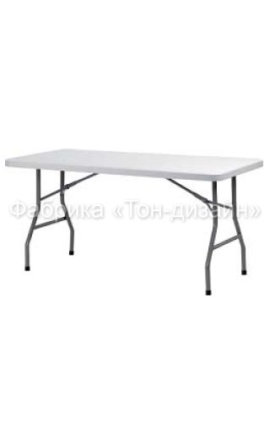
Стол коктейльный | Круглый,  высота 110 см | 550 руб/шт | 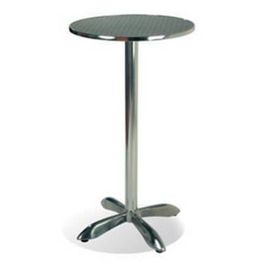
Стул | 440х430х800мм, профиль – пластик, ножки - сталь, порошковая окраска | 150 руб/шт | 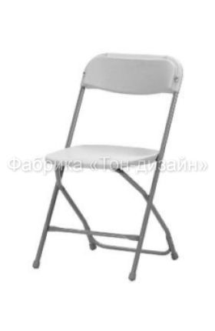
Стул | 440х430х800мм, профиль – пластик, ножки - сталь, порошковая окраска | 150 руб/шт | 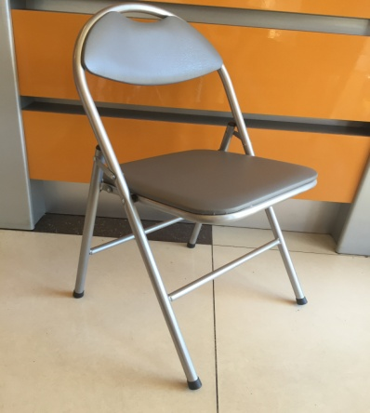
Чехол на стул | Белый атлас,  Бежевый лен. | 150 руб/шт | 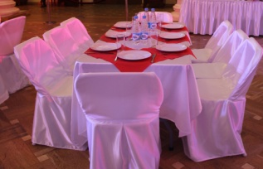
Скатерти для коктейльных столов | Бежевый атлас с каймой из плотного гепюра | 650 руб/шт | 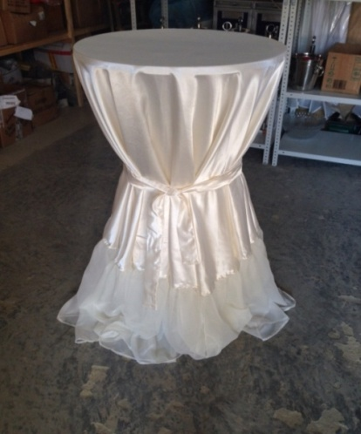
Чехол для коктейльных столов | белый стрейч | 350 руб/шт | 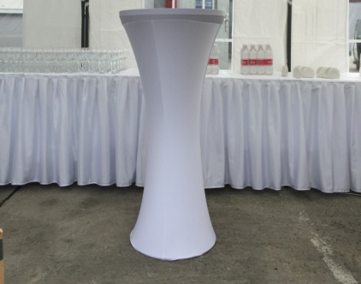
Скатерти | Белые атлас  Бежевая жатка  Бежевый лен | 350 руб/шт | 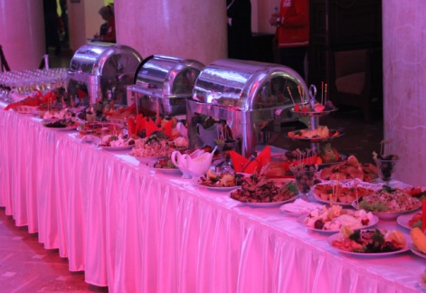
Салфетки | Белый атлас  Бежевый лен | 70 руб/шт
Фуршетные юбки | Белый атлас  Бежевая жатка | 550 руб/шт
Мармиты |  | 2000 руб/шт
Кофе-машина |  | 3500 руб/шт | 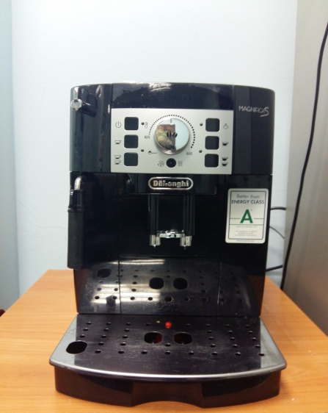
Посуда: набор для фуршета | Белый фарфор, стекло | 350 руб/ 1 персона | набор для сервировки, фраже, различные наборы стекла , чашка под чай или кофе.
Посуда: набор для банкета | Белый фарфор,  стекло | 550 руб/1 персона | набор для сервировки, фраже, различные наборы стекла , чашка под чай или кофе, блюда для выкладки и т.д.
Бойлеры (20 л), термоса, барная стойка |  | Цена договорная

С уважением,
Директор ООО «Империя-Сочи» Беседина О.В.

